РОССИЙСКИЙ УНИВЕРСИТЕТ ДРУЖБЫ НАРОДОВ

Индивидуальный проект. Этап №4

**ОЗЬЯС Стев Икнэль Дани**

Содержание

# 1 Цель работы

Цель работы — добавить к сайту ссылки на научные и библиометрические ресурсы.

# 2 Задание

1. Зарегистрироваться на соответствующих ресурсах и разместить на них ссылки на сайте:
   * eLibrary : https://elibrary.ru/;
   * Google Scholar : https://scholar.google.com/;
   * ORCID : https://orcid.org/;
   * Mendeley : https://www.mendeley.com/;
   * ResearchGate : https://www.researchgate.net/;
   * Academia.edu : https://www.academia.edu/;
   * arXiv : https://arxiv.org/;
   * github : https://github.com/.
2. Сделать пост по прошедшей неделе.
3. Добавить пост на тему по выбору:
   * Оформление отчёта.
   * Создание презентаций.
   * Работа с библиографией.

## 2.1 Выполнение

* Я зарегистрировался на соответствующих ресурсах и разместить на них ссылки на сайте:
* eLibrary : https://elibrary.ru/; (рис. 1)

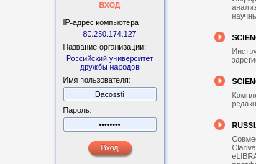

Рис. 1: eLibrary

* Google Scholar : https://scholar.google.com/; (рис. 2)

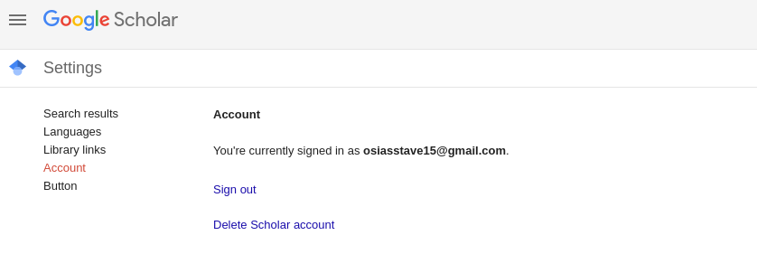

Рис. 2: Google Scholar

* ORCID : https://orcid.org/; (рис. 3)

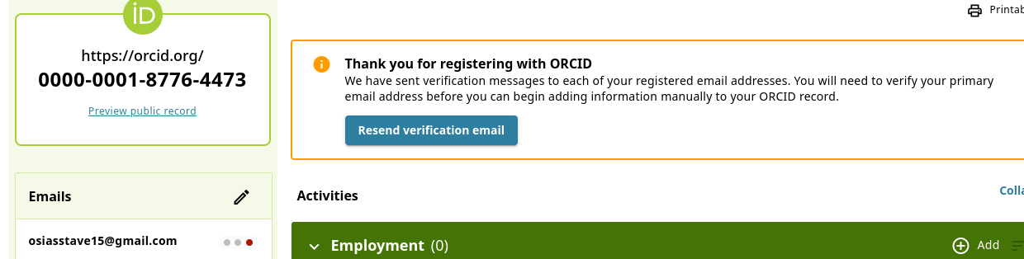

Рис. 3: ORCID

* Mendeley : https://www.mendeley.com/; (рис. 4)



Рис. 4: Mendeley

* ResearchGate : https://www.researchgate.net/; (рис. 5)



Рис. 5: ResearchGate

* Academia.edu : https://www.academia.edu/; (рис. 6)



Рис. 6: Academia.edu

* arXiv : https://arxiv.org/; (рис. 7)

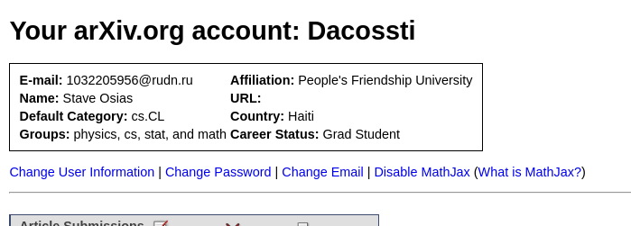

Рис. 7: arXiv

* Затем я разместил на них ссылки на сайте (рис. 8)



Рис. 8: Размешение на них ссылок на сайте

* Сделал пост (рис. 9)

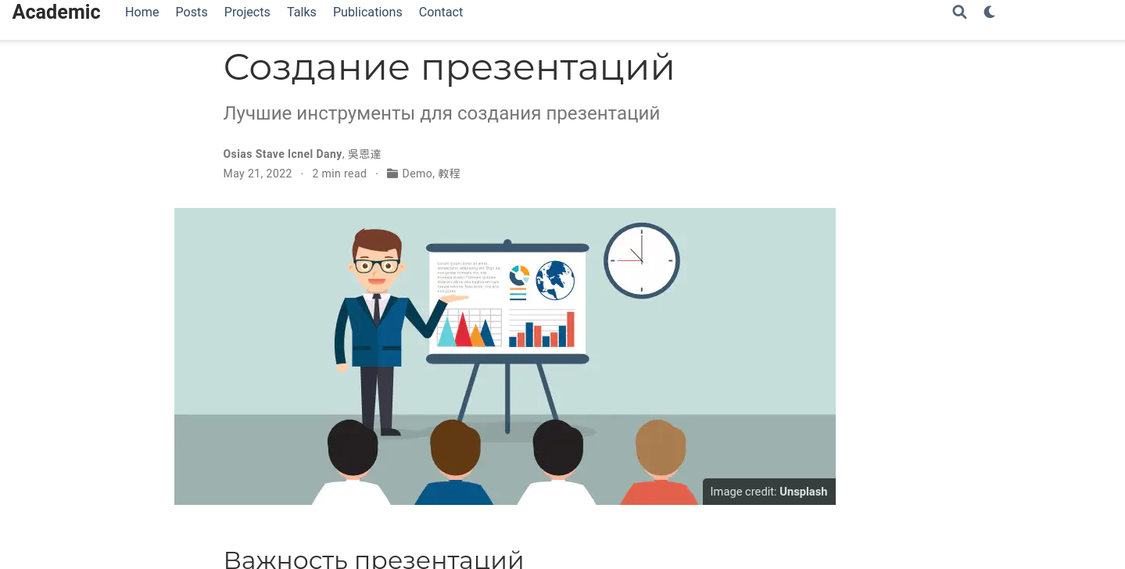

Рис. 9: Пост на сайте

# 3 Выводы

Я научился разместить на научных и библиометрических ресурсах ссылки на сайте.

# Список литературы